南京信息工程大学实验（实习）报告

实验名称 概论-3-5 实验日期 3/17 得分 指导教师 方忠进

院 应技院 年级专业班次 20计科1班 姓名 李鹏程 学号 202033050040
- 实验题3 出队第K个元素
实验内容：
编写一个实验程序，对于一个含n（n >1)个元素的queue<int>队列容器qu，出队从队头到队尾的第k（1≤k≤n）个元素，其他队列元素不变。
实验代码：
实验代码
#include <stdio.h>
#include <queue>
using namespace std;

int slove(queue<int> &qu,int k){
queue<int> tmpqu;
int e;
for (int i = 0; i < k - 1; ++i)
{
tmpqu.push(qu.front());
qu.pop();
}
e = qu.front();
qu.pop();
while(!qu.empty()){
tmpqu.push(qu.front());
qu.pop();
}
qu = tmpqu;
return e;
}

void disp(queue<int> &qu){
while(!qu.empty()){
printf("%d ",qu.front());
qu.pop();
}
printf("\n");
}

int main(int argc, char const *argv[])
{
printf("实验结果\n");
queue<int>qu;
qu.push(1);
qu.push(2);
qu.push(3);
qu.push(4);
printf("元素1，2，3，4，依次进队qu\n");
int k = 3;
int e = slove(qu,k);
printf("出队第%d个元素是：%d\n",k,e);
printf("qu中其余元素出队顺序：");
disp(qu);
return 0;
}
实验结果
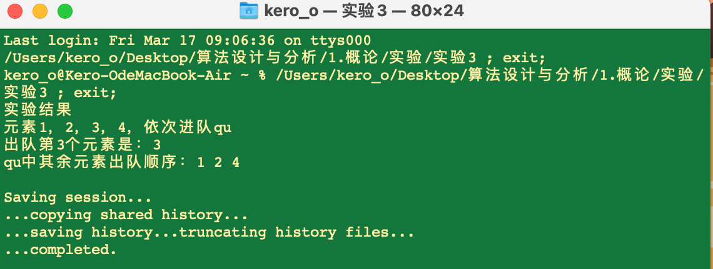
- 实验题4 设计一种好的数据结构I
实验内容：
编写一个实验程序，设计一种好的数据结构，尽可能高效地实现元素的插入、删除、按值查找和按序号查找（假设所有元素值不相同）。
实验代码：
实验代码
#include <iostream>
#include <string>
#include <vector>
#include <map>
using namespace std;
struct DataStruct //定义的数据结构
{
vector<string>data; //用向量存放元素
map<string,int>ht; //用map存放元素的下标
};

void Insert(DataStruct &ds,string str){
ds.data.push_back(str);
int i = ds.data.size() - 1;
ds.ht[str] = i;
}

bool Searchi(DataStruct ds,int i,string &str){
if(i < 0 || i >= ds.data.size())
return false;
str = ds.data[i];
return true;
}

int Searchs(DataStruct ds,string &str){
map<string,int>::iterator it;
it = ds.ht.find(str);
if(it != ds.ht.end())
return it -> second;
else
return -1;
}

bool Delete(DataStruct &ds,string str){
int i = Searchs(ds,str);
if(i == -1)
return false;
int j = ds.data.size() - 1;
ds.data[i] = ds.data[j];
ds.ht[ds.data[j]] = i;
ds.data.pop_back();
return true;
}

void Display(DataStruct ds){
vector<string>::iterator it;
for(it = ds.data.begin();it != ds.data.end();it++)
cout << *it << " ";
cout << endl;
}

int main(int argc, char const *argv[])
{
DataStruct ds;
string str;
cout << "实验结果" << endl;
Insert(ds,"Mary");
Insert(ds,"Smitch");
Insert(ds,"John");
Insert(ds,"Anany");
cout << " " << "依次插入Mary,Smitch,John,Anany" << endl;
cout << " 元素表";
Display(ds);
str = "John";
cout << " " << str << "的下标：" << Searchs(ds,str) << endl;
cout << " 删除" << str << endl;
Delete(ds,str);
cout << " 删除后的元素表：";
Display(ds);
return 0;
}
实验结果
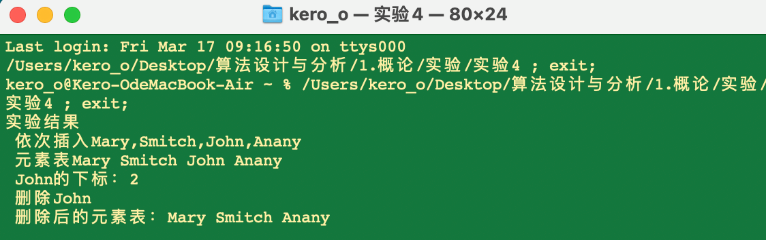
- 实验题5 设计一种好的数据结构Ⅱ
实验内容：
编写一个实验程序，设计一种好的数据结构，尽可能高效地实现以下功能：
- 插入若干个整数序列
- 获得该序列的中位数（中位数指排序后位于中间位置的元素，例如{1,2,3}的中位数为2，而{1,2,3,4}的中位数为2或者3，并估计时间复杂度。
实验代码：
实验代码
#include <stdio.h>
#include <queue>
using namespace std;
priority_queue<int,vector<int>,greater<int>> A; //小根堆
priority_queue<int> B; //大根堆
void Insert(int x){
if(A.size() == 0)
A.push(x);
else if(x > A.top()){
A.push(x);
if(A.size() > B.size()){
int e = A.top();
A.pop();
B.push(e);
}
}
else{
B.push(x);
if(B.size() > A.size()){
int e = B.top();
B.pop();
A.push(e);
}
}
}

int Middle(){
if(A.size() > B.size())
return A.top();
else
return B.top();
}

int main(int argc, char const *argv[])
{
printf("求解结果\n");
printf(" 插入2，6，1\n");
Insert(2);
Insert(6);
Insert(1);
printf(" 中位数=%d\n",Middle());
printf(" 插入5，7\n");
Insert(5);
Insert(7);
printf(" 中位数= %d\n",Middle());
return 0;
}
实验结果
